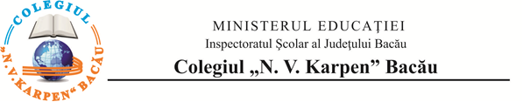
Nr…………..din data……./……../………… PARTENERIAT EDUCAŢIONAL
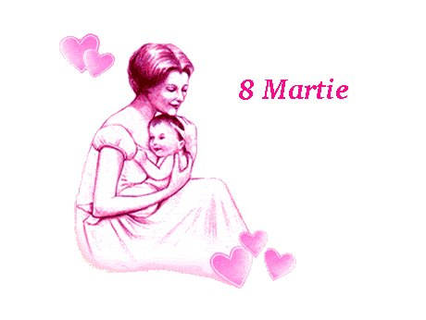
„8 Martie - Ziua mamei!,,

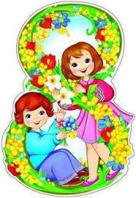

COORDONATORI:
Prof.inv.prescolar:Tapalaga Andra-Elena
Bracau Adina-Mihaela
Profesor:Savuc Corina

DIRECTOR: Prof: Remus-Emanoil Cazacu
Prof:Lacatusu Simona-Elena
Sova Simona-Andreea

COLABORATORI PROIECT:
-elevii clasei a IX-a A
-cadre didactice
-prescolarii grupei Iepurasilor-Mijlocie
MOTTO: ,, Mama este cel dintâi dascăl al nostru; de la dânsa începem a lua cele dintâi cunoştinţe, în braţele ei începem a judeca binele din rău; în braţele ei petrecem toată pruncia şi copilăria noastră; în faptele ei începem şi noi a ne închipui cum trebuie a trăi în viaţa viitoare; într-un cuvânt, drumul pe care ni-l apucăm în această viaţă îşi are începutul în cele dintâi şi fragede pasuri pe care mama ne îndreaptă şi care, ghemul cuvântării şi al judecăţii noastre, mama începe a ni-l desfăşura’’.
I.HELIADE RĂDULESCU
Ziua de 8 Martie este recunoscută pe întreg Mapamondul ca sărbătoarea internaţională a femeii. Luna martie este prima lună a primăverii când toată natura renaşte şi razele soarelui începe să ne mângaie uşor. Pură coincidentă sau nu, în acestă lună se sărbatoreşte pe lângă mărţişor şi ziua femeii, a mamelor. Femeia este cea mai importantă fiinţă din lume, mamă şi iubită, elemente fără de care întregul univers nu ar exista.
Proiectul educaţional ,,MAMĂ SCUMPĂ!’’, se se va desfăşura în perioada 1- 8 martie şi urmăreste dezvoltarea sentimentului de dragoste în rândul celor mai mici dintre noi, a copiilor, faţă de fiinţa cea care le-a dat viaţă, cel mai drag element al orânduirii lumeşti ,,MAMA’’.
SCOPUL:
Valorificarea potenţialului artistic şi creativ al copiilor prin intermediul activitӑţilor artistico-plastice şi practice, stimularea curiozitatii şi interesului copiilor pentru manifestarile ce exprima ziua mamei.
OBIECTIVE:
1. Promovarea, cunoaşterea şi pӑstrarea semnificaţiei mărţişorului si Zilei Internaţionale a Femeii;
2. Stimularea potenţialului artistic şi creativ al preşolarilor
3. Dezvoltarea capacităţii de sensibilizare a copiilor pentru a deveni purtători şi păstrători ai semnificatiei mărţişorului si Zilei Internationale a Femeii;
- Elevii:
- * Să dovedească cât de bine îşi cunosc mama;
- * Să dovedească creativitatea;
- * Să participe activ la activităţile propuse;

DURATA PROIECTULUI: 4-8 martie 2024
RESURSE:
a) umane: Cadre didactice, Elevi ,prescolari;
b) de timp: 1 saptamana

MATERIALE FOLOSITE: aparat foto, carton colorat, mărţişoare, flori, hârtie creponată, hârtie colorată, lipici, foarfece, fişă ,,Legenda Mărţişorului, carioci, creioane colorate, .

Evaluarea activităţii:
- Studiu de impact: întrebări de identificare a reacţiei participanţilor la activitate.
- Expoziţie de mărţişoare;
- Expoziţie cu felicitări de 8 Martie - poezii dedicate mamei;

DESFĂŞURAREA ACTIVITĂŢII

1 | Micii Artişti -confecţionare de mărţişoare | Sala de grupa-grupa mijlocie A | 4 Martie 2024
2 | ,,Mărţişor din suflet de copil” - expoziţie de mărţişoare; | Holurile şcolii | 5 Martie 2024
3 | Mama, cea mai minunată fiinţă-felicitare | Sala de clasa IX A | 6 Martie 2024
4 | ,, Felicitare din suflet de copil,, - expoziţie de felicitări | Holurile şcolii | 7 Martie 2024

Responsabil : Tapalaga Andra-Elena
Bracau Adina-Mihaela

